Asignatura: Sistemas de Gestión Empresarial
Examen: 1ª Convocatoria
RA1, RA2, RA3, RA4, RA5
Alumno: Kevin Zamora Amela

Pregunta 1: Instalación de Odoo

- Instalamos postgresql ejecutando el siguiente comando a través del terminal y accediendo al correspondiente repositorio de Ubuntu:
sudo apt install postgresql -y
- Iniciamos y habilitamos el servicio de postgresql:
sudo systemctl start postgresql
sudo systemctl enable postgresql
- Añadimos el repositorio de instalación y configuración de Odoo, actualizamos el repositorio local y procedemos a su instalación:
wget -q -O - https://nightly.odoo.com/odoo.key | sudo gpg --dearmor -o /usr/share/keyrings/odoo-archive-keyring.gpg
echo 'deb [signed-by=/usr/share/keyrings/odoo-archive-keyring.gpg] https://nightly.odoo.com/17.0/nightly/deb/ ./' | sudo tee /etc/apt/sources.list.d/odoo.list
sudo apt-get update && sudo apt-get install odoo
Capturas de pantalla:
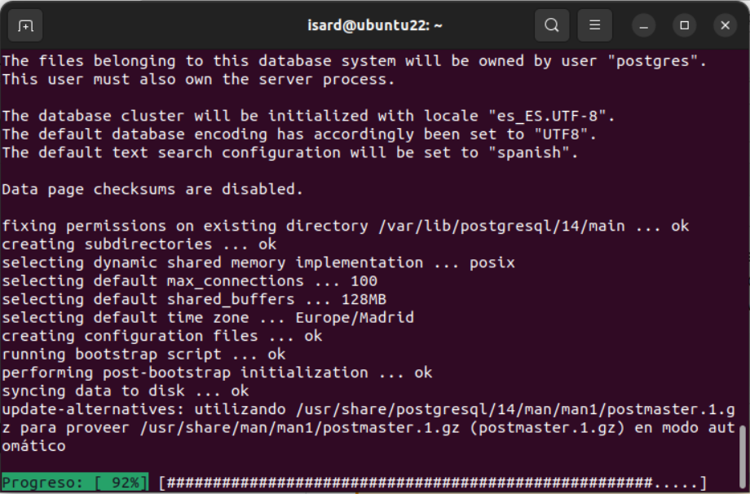
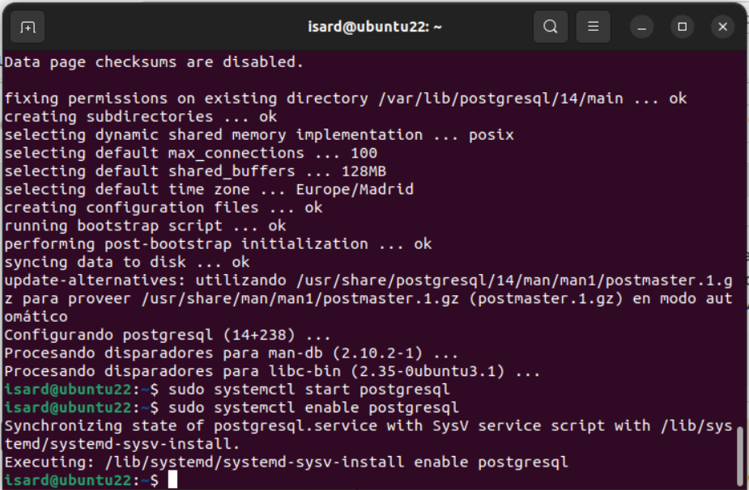

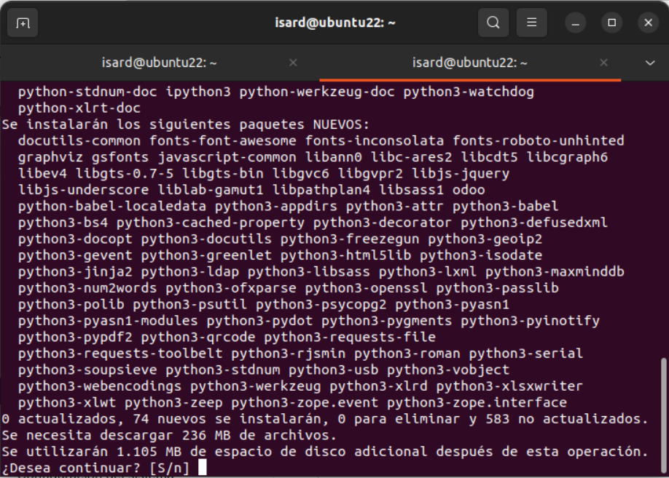
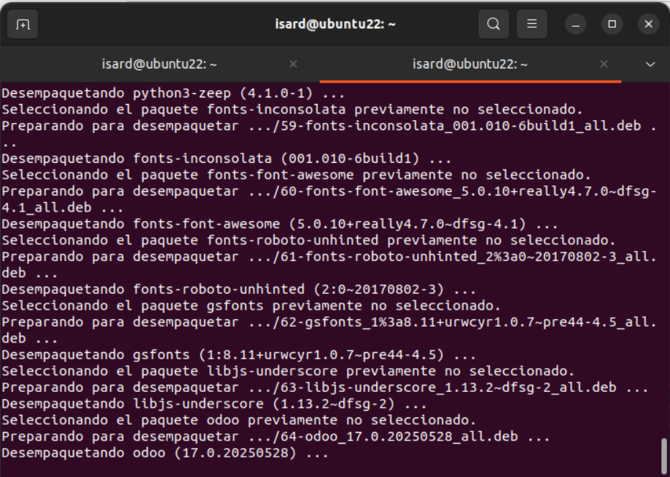

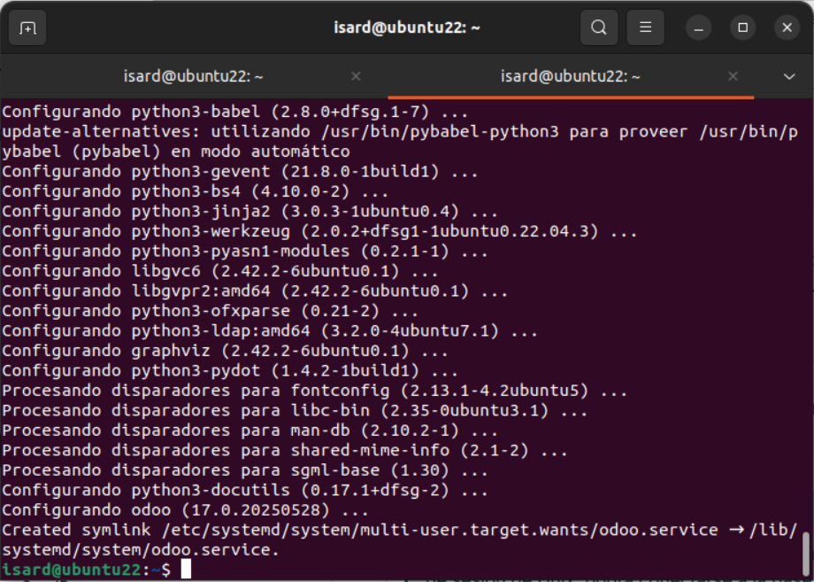
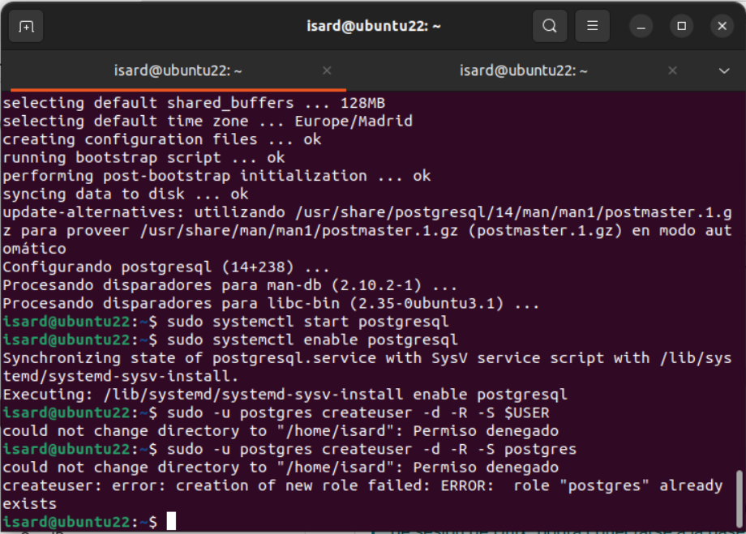

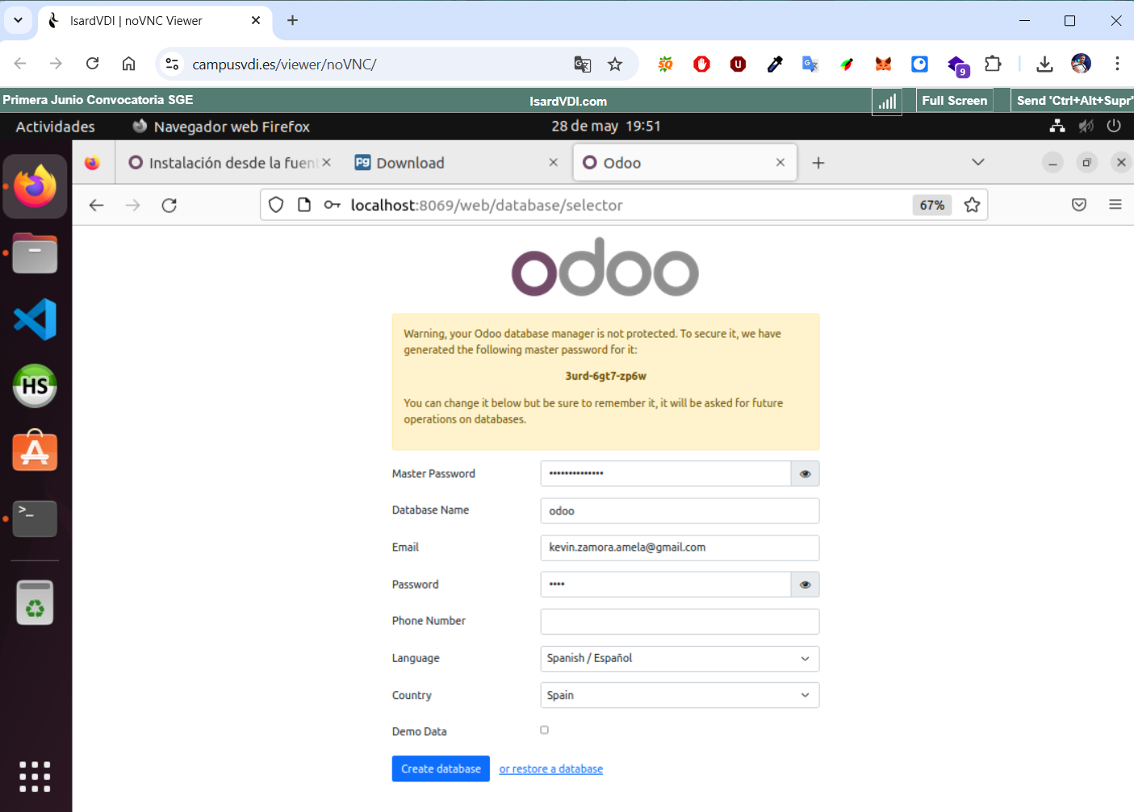
Configuramos Odoo:

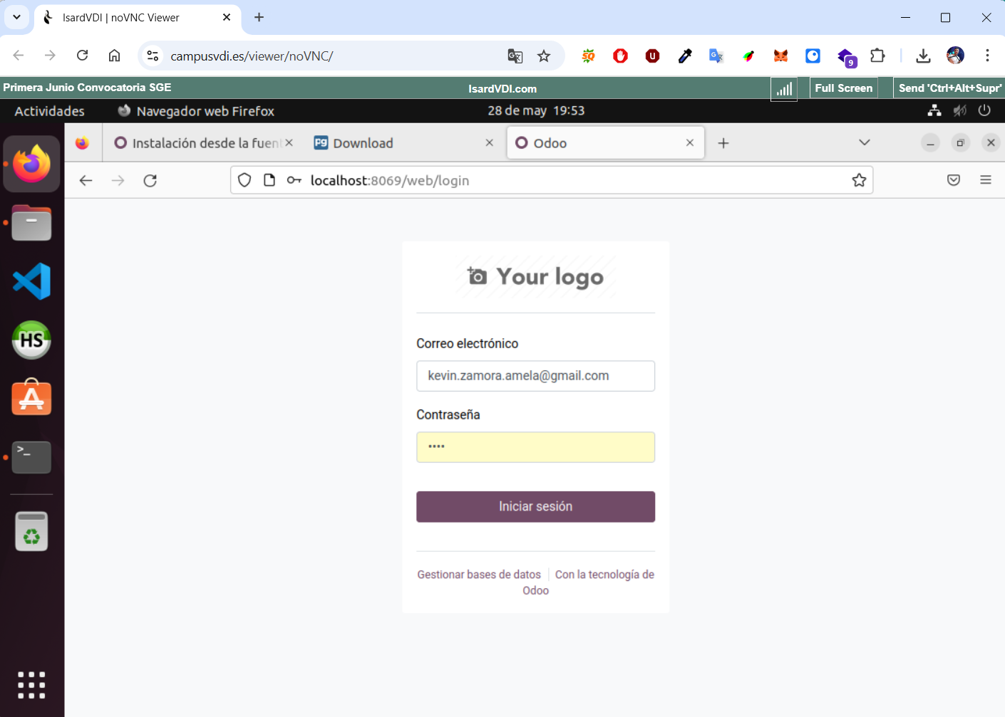
Iniciamos sesión en Odoo:

Comprobamos su correcto funcionamiento:

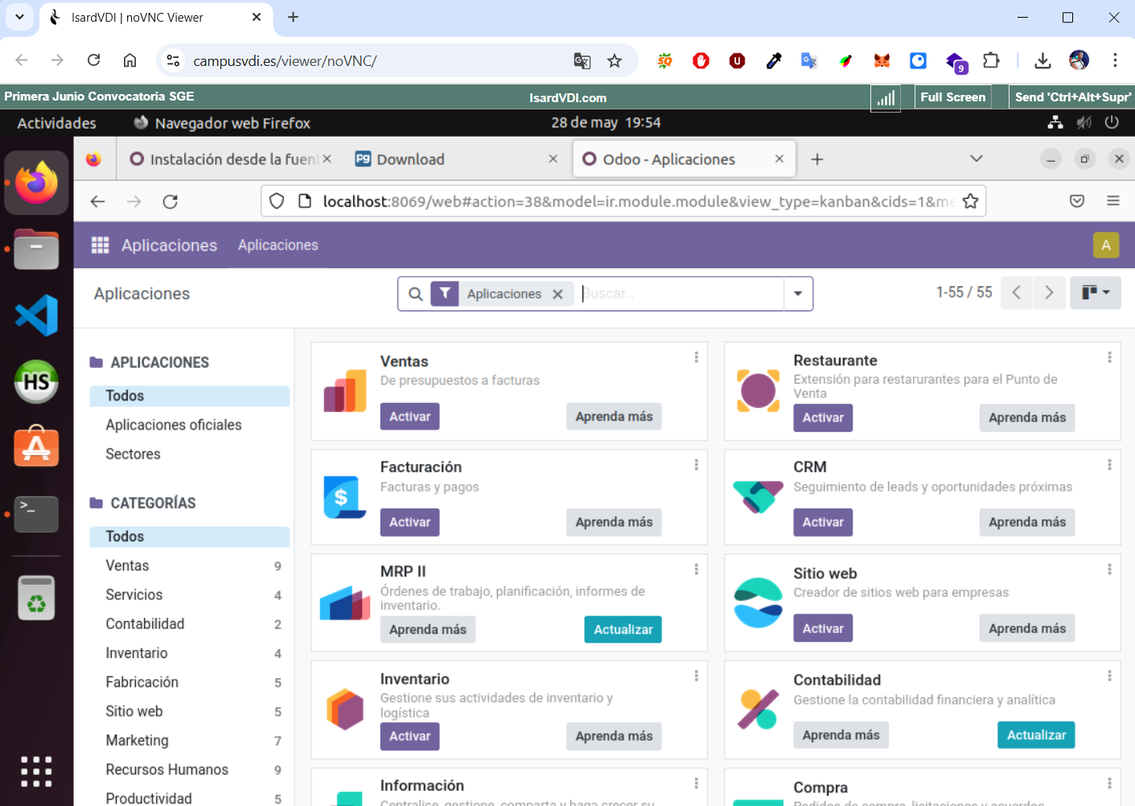
Ejercicio 3



